1. **Starter :**

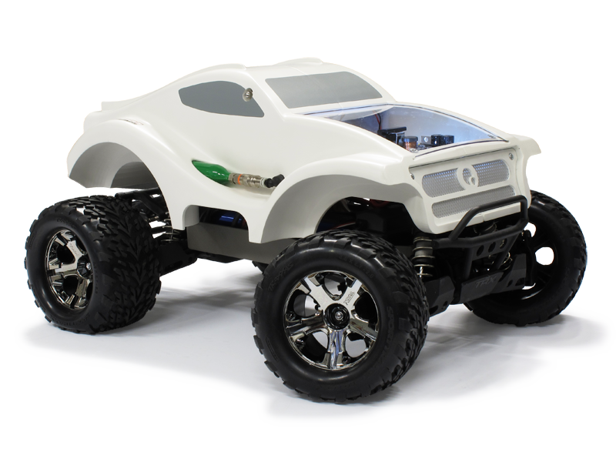**Pour les**[voitures électriques](http://www.automobile-propre.com/dossiers/voitures-electriques/)**, l’autonomie est le nerf de la guerre. C’est en effet le sujet qui revient le plus souvent chez les acheteurs potentiels. La peur de tomber en panne sèche semble réelle. Existe-il vraiment des solutions ?**

1. **Problématique :**

Afin d’augmenter l’autonomie d’un véhicule électrique, on vous propose de chercher du côté des piles à combustibles. En l’occurrence la pile à hydrogène.

1. **Cahier des charges :**

En utilisant comme support la voiture radiocommandée du laboratoire, on vous demande après des travaux de présentation de cette technologie de vérifier et de quantifier le gain d’autonomie de ce véhicule.

Pour cela vous avez à votre disposition :

* 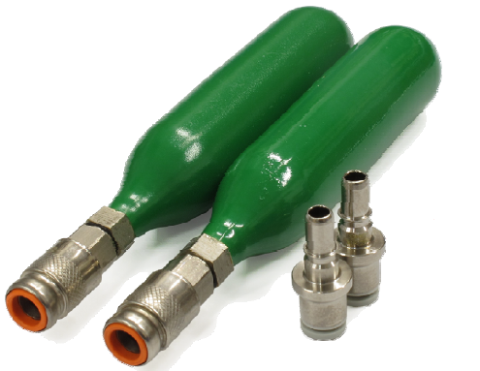La voiture radiocommandée « HYTRAX »
* 2 cartouches d’hydrogène ( voir le remplissage avec le professeur)
* Un poste informatique avec le logiciel de traitement de données « Hytrax soft »
* Une mini carte SD
* Un banc d’essai.



1. **Travail demandé :**

**4.1. Recherche de solutions**

* + 1. *Rechercher des informations sur les voitures électriques.*
    2. *Rechercher des informations sur l’hydrogène.*
    3. *Expliciter le principe de la pile hydrogène.*
    4. *Comment la pile à hydrogène peut-elle améliorer les performances d’une voiture.*

**4.2. Valider des solutions techniques : simulation, essais,**

1. *Performance de la voiture* ***sans*** *apport d’hydrogène.*

* *Donner une chaine d’énergie du véhicule* ***sans*** *la pile à hydrogène.*
* *Faire des essais permettant de relever les différentes grandeurs mécaniques et/ou électriques ainsi que l’autonomie.*

1. *Performance de la voiture* ***avec*** *apport d’hydrogène.*

* *Donner une chaine d’énergie du véhicule* ***avec*** *la pile à hydrogène.*
* *Faire des essais permettant de relever les différentes grandeurs mécaniques et/ou électriques ainsi que l’autonomie.*

*4.2.3 Faire une synthèse comparative.*

1. **Communiquer sur le travail**

Synthèse et présentation du mini-projet :

* Réalisation d’un document powerpoint.
* Présentation orale de document.